Bad Breisig.
- Bij de bouw van een huis vond men in 1912 toevallig de warme bron terug van de Romeinse grensvesting Brysiacum.
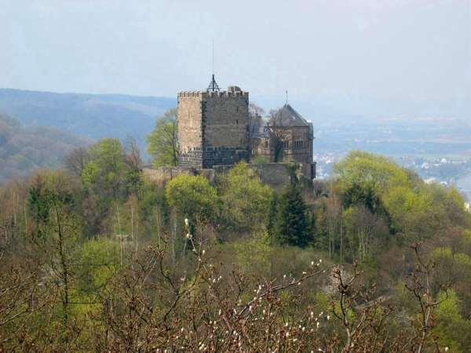
- Daardoor op het spoor gebracht boorde men in 1914 nog enkele bronnen aan, waarna deze plaats voortaan als Bad Breisig op de kaart prijkte (61 m; 8100 inwoners).
- Aan de Rijn staat nu een Kurhaus met een groot park eromheen.
- In dit fraaie park liggen omringd door grote bomen tevens enkele openlucht- en overdekte zwembaden die zijn gevuld met warm bronwater.
- Wandelen kunt u hier ook, want er zijn tal van wandelmogelijkheden in de omringende heuvels.
- Vele uitzichtpunten gunnen de wandelaar fraaie kijkjes op de Rijn en op het aan de overzijde gelegen Bad Hönningen.
- Een zeer mooie wandeling is die naar Schloss Rheineck.
- Het Schloss ligt op een 182 meter hoge heuveltop, vanwaar u een prachtig uitzicht hebt op de omgeving.
- Dit kasteel kan ook per stoeltjeslift bereikt worden.
- Bezienswaardig in het plaatsje is de barokke Pfarrkirche uit de 18de eeuw, het Schultheissenhaus en het Alte Zollhaus.
- In het stadsdeel Oberbreisig, wat meer landinwaarts, staat een 13de eeuwse kerk.

